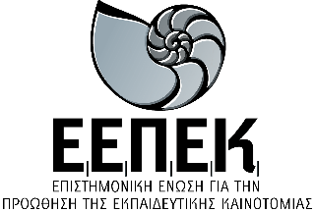
ΒΕΒΑΙΩΣΗ ΣΥΝΔΙΟΡΓΑΝΩΣΗΣ
ΕΝΔΟΣΧΟΛΙΚΗΣ ΕΠΙΜΟΡΦΩΣΗΣ
Bεβαιώνεται ότι
το 14o ΝΗΠΙΑΓΩΓΕΙΟ ,ΙΩΑΝΝΙΝΩΝ
πραγματοποίησε –σε συνδιοργάνωση με την Επιστημονική Ένωση για την Προώθηση της Εκπαιδευτικής Καινοτομίας (ΕΕΠΕΚ)– το επιμορφωτικό πρόγραμμα «Το κρυμμένο μυστικό της ιστορίας», διάρκειας 15 ωρών, από 06/03/2023 μέχρι 19/03/2023, στο πλαίσιο της Ενδοσχολικής Επιμόρφωσης, προσβλέποντας στη συνεχή επαγγελματική ανάπτυξη των εκπαιδευτικών του Συλλόγου Διδασκόντων του σχολείου.

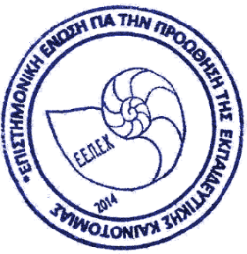

Λάρισα, 19/03/2023

Ο Πρόεδρος

Δρ. Δημήτριος Κολοκοτρώνης

